« Утверждаю » Краткосрочный план урока №21
Раздел долгосрочного планирования «Плотность» Школа :Благодарная средняя школа
Дата: 22.11.2023г ФИО учителя: Куспакова Р.Т.
Класс: 7 Б Количество присутствующих: 16 присутствующих:1
Тема урока |  | Расчет плотности. Практическая работа № 6. Решение качественных и расчетных задач.
Цели обучения, которые достигаются на данном уроке (ссылка на учебную программу) |  | 7.2.2.15 – применять формулу плотности при решении задач
Цели обучения учащихся: |  | совершенствовать умения вычислять плотность вещества
Цели урока |  | Решать задачи на нахождение плотности.
Вид урока |  | комбинированный
Критерии оценивания |  | Уметь самостоятельно добывать знания. дать определение плотности и записать формулу для её расчета; научиться выражать одно и то же значение плотности в разных единицах
Привитие ценностей |  | привить уважительное отношение к знаниям, сохранение и использование достижений науки и культуры,
Межпредметные связи |  | межпредметная связь с математикой, искусством, экономикой, географией, литературой
Навыки использования ИКТ |  | использование экрана,
Предварительные знания |  | Масса тела ,объём тела ,
Ход урока
Запланированные этапы урока | Запланированная деятельность на уроке |  |  |  | Ресурсы
Начало урока  2 минуты | (Т) Организационный момент. Учитель проверяет готовность класса к уроку.  Учитель знакомит учеников с целями и задачами на урок.  (Т/D) Диктант проводится, с целью повторения материала пройденных уроков. Устанавливается ЗБР (зона ближайшего развития). Формулы будут использоваться при решении задач. При проведении диктанта к доске вызываются два ученика, которые пишут этот же диктант. При окончании работы проводится проверка, ученики самостоятельно сравнивают свои ответы с ответами, которые на доске выполняют их одноклассники одновременно с ними.  Физический диктант  - Плотность это…  - Масса измеряется…  - Формула расчета плотности...  - Объем тела определяется...  - Формула расчета массы...  Критерии :отвечают на поставленные вопросы  Дескрипторы:  дает определение плотности;  пишет единицу измерения массы;  записывает формулу расчета плотности;  пишет единицу измерения объема;  записывает формулу расчета массы;
(Т) Повторение материала. Проводится с целью закрепления навыка перевода единиц измерения массы и объема в СИ.
Формулы, которые связывают плотность, массу и объем записываются на боковой доске, чтобы при решении задач ученики могли бы посмотреть на формулу. Можно на большом плакате.
Не забываем, что решать задачи надо всегда в системе СИ!
Поэтому потренируемся в достаточно сложном переводе единиц измерения:
1 см³ - это одна миллионная доля метра кубического, поэтому
1 дм³ - это тысячная доля метра кубического, поэтому
Существует единица объема - 1 литр. Эта единица не входит в систему СИ!
Переводим литры в метры кубические:
И не забудем о массе:
Не забывайте:
Килограмм- это единица массы, буквенное обозначение массы –m
Метр кубический - это единица объема, буквенное обозначение объема – V.
Килограмм/метр кубический – это единица плотности, буквенное обозначение плотности – ρ.
3 минуты  30 минут | (G) 1. Часть. Решение качественных задач  Упражнение проводится устно, с целью повышения понимания понятия плотности и начальных навыков работы с таблицей плотности, развивает интеллектуальный интерес речевой аппарат учащихся. Учащиеся отвечают устно, ждут ответа своих одноклассников, если есть дополнение вносят его. Этот прием воспитывает у учеников ответственность и толерантность.  Задача 1.Массы железного и свинцового брусков одинаковы. Объем какого бруска больше?  Железного, так как плотность железа меньше, чем у свинца.  Задача 2.Объемы керосина и воды одинаковы. Масса какой жидкости будет больше? Почему?  Воды, потому что ее плотность больше, чем керосина.  Задача 3.Металлическую деталь нагревают на плите. Как при этом изменяются масса, плотность, объем детали?  Объем детали увеличивается, плотность уменьшается, а масса остается прежней.\  (G) 2. Решение расчетных задач  Упражнение позволяет запомнить формулу плотности.  Учитель контролирует работу каждого ученика, при этом на доске решается задача одним учеником. Учителю необходимо контролировать краткую запись задачи, при этом если ученик затрудняется в решении нужно наводящими вопросами помочь понять условие задачи, это развивает навыки анализа условия задачи.  1. Крот – это маленький слепой зверек с широкими ладошками, вывернутыми наружу, настоящий трудяга. Длиной всего 10 – 15 см и весом 100 г, он выносит на поверхность за год до 10 т земли с площади 1 га березового леса. Настоящая миниатюрная землеройная машина!  Какой объем земли плотностью 2000 кг/м³ перерабатывает крот за год?  ^{Ответ: 5м3}  2. Обычная корова дает в год 3–5 тыс. л молока, но существуют и коровы-рекордсменки, от которых надаивают до 20 тыс. л. Мировой рекорд поставила в 1941 г. корова ярославской породы из Вологодской области. За сутки от нее получили 82,15 л молока. Определите массу молока, надоенную у рекордсменки из Вологодской области за сутки. Плотность молока 1 028 кг/м³.  Ответ: 84,45 кг  3. Определить плотность серной кислоты, если бидон емкостью 35 литров вмещает 63 кг кислоты.  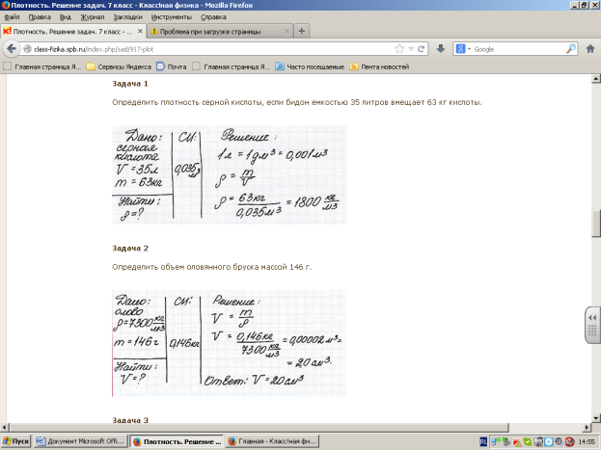  4. Определить объем оловянного бруска массой 146 г.  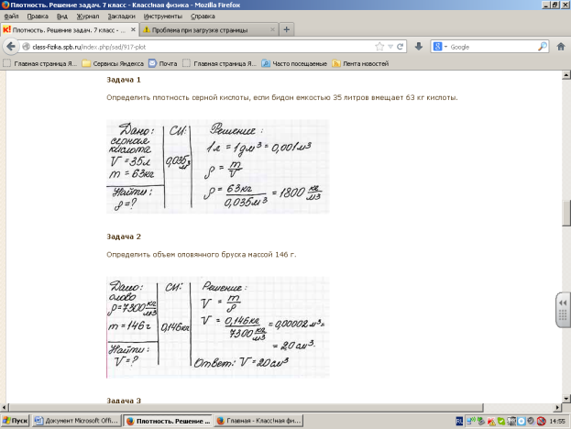  5. Какую массу имеет стеклянная пластина объемом 15 дм³ ?  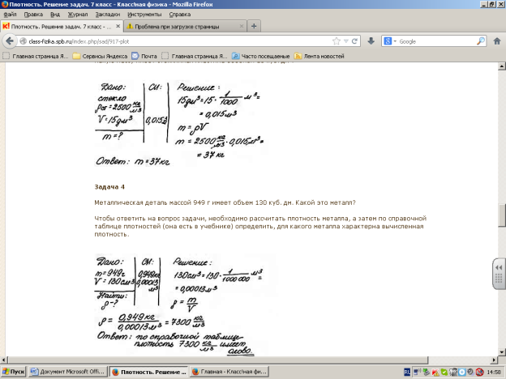  Дополнительные задания для сильных учащихся.  В тексте задачи не выделяются, так как мне необходимо проверить, как ученики самостоятельно справляются с заданиями.  6. Металлическая деталь массой 949 г имеет объем 130 дм³. Какой это металл?  Чтобы ответить на вопрос задачи, необходимо рассчитать плотность металла, а затем по справочной таблице плотностей (она есть в учебнике) определить, для какого металла характерна вычисленная плотность.  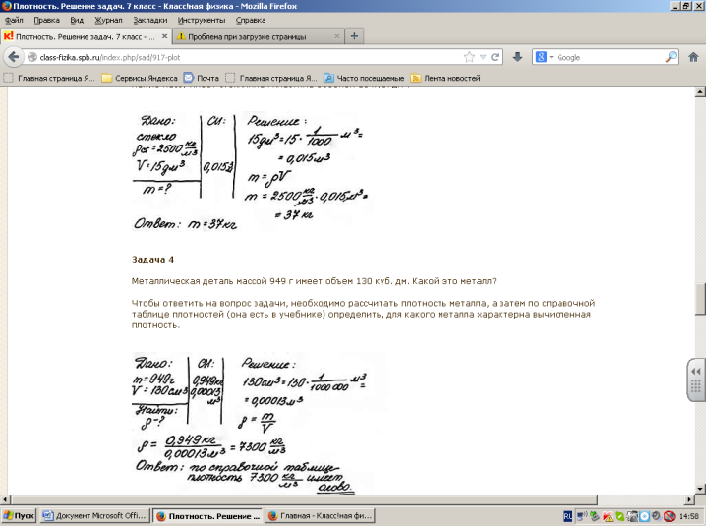  7.Чугунный шар имеет массу 70 кг, а объем 10 дм³.  Определить, сплошной этот шар или полый (с пустотами).  Сплошной шар, т.е. целиком из чугуна, должен иметь плотность, равную плотности чугуна (посмотреть в таблице).  Если у шара внутри есть пустоты, то такой шар называется полым.  В этом случае средняя плотность шара должна быть меньше табличной плотности чугуна.  Ведь пустоты заполнены воздухом, а он очень легкий.  Рассчитаем по формуле плотность шара и сравним с расчетной!  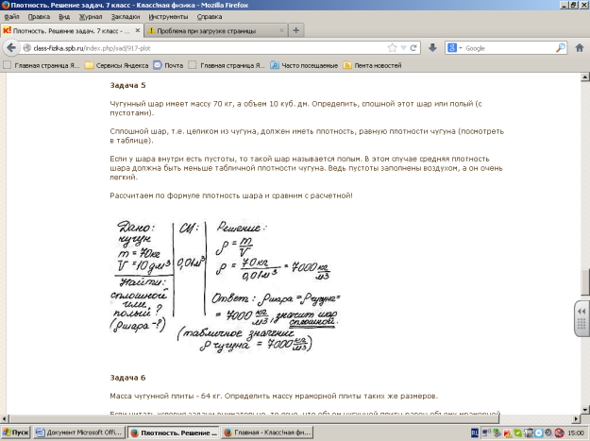
  Дано:  m = 10 т = 10000 кг  = 2 000 кг/м³  V – ? | Решение:  V = m /  V = 10000кг / 2 000 кг/м³ = 5м³
  Критерий оцен | №  задания | Дескриптор | оценивание | Метод, приём обучения | Форма работы | Дифференциация
  Определяет объем земли | 1. | 1.записывает  дано.  2.пишет формулу для вычисления  объёма.  3. вычисляет . | Молодец! | Практический метод; | Индивидуальная | По темпу,  по итогам
  Дано:  V = 82,15 л = 0,08215 м³  = 1 028 кг/м³  m – ? | Решение:  m = · V  m = 1028 кг/м³ · 0,08215 м³ = 84,45 кг
  Критерий оцен | №  задания | Дескриптор | оценивание | Метод, приём обучения | Форма работы | Дифференциация
  Определяет массу молока | 2. | 1.записывает  дано.  2.переводит в СИ  3.пишет формулу для вычисления  массы.  4. вычисляет массу. | Молодец! | Практический метод; | Индивидуальная | По темпу,  по итогам
  Критерий оцен | №  задания | Дескриптор | оценивание | Метод, приём обучения | Форма работы | Дифференциация
  Определяет плотность серной кислоты | 3. | 1.записывает  дано.  2.переводит в СИ  3.пишет формулу для вычисления  плотности.  4. вычисляет плотность. | Хорошо! | Практический метод; | Индивидуальная | По темпу,  По ресурсам
  Критерий оцен | №  задания | Дескриптор | оценивание | Метод, приём обучения | Форма работы | Дифференциация
  Определяет объем оловянного бруска | 4. | 1.записывает  дано.  2.переводит в СИ  3.пишет формулу для вычисления  объёма.  4. находит плотность по таблице.  5.делает расчёт . | Отлично! | Практический метод;  работа с книгой | Индивидуальная | По темпу,  По ресурсам
  Критерий оцен | №  задания | Дескриптор | оценивание | Метод, приём обучения | Форма работы | Дифференциация
  Определяет массу стеклянной пластины | 5. | 1.записывает  дано.  2.переводит в СИ  3.пишет формулу для вычисления  массы.  4. находит плотность по таблице.  5.вычисляет массу. | Молодец! | Практический метод;  работа с книгой | Индивидуальная | По темпу,  по итогам
  Критерий оцен | №  задания | Дескриптор | оценивание | Метод, приём обучения | Форма работы | Дифференциация
  Определяет плотность металлической детали | 6. | 1.записывает  дано.  2.переводит в СИ  3.пишет формулу  для вычисления  плотности.  4. вычисляет плотность.  5.ищет по таблице вещество с полученной плотностью | Хорошо!  Отлично! | Практический метод;  работа с книгой | Индивидуальная | По темпу,  По поддержке
  Критерий оцен | №  задания | Дескриптор | оценивание | Метод, приём обучения | Форма работы | Дифференциация
  Определяет плотность чугунного шара | 7. | 1.записывает  дано.  2.переводит в СИ  3.пишет формулу  для вычисления  плотности.  4. вычисляет плотность.  5.ищет по таблице вещество с полученной плотностью,  6.сравнивает по таблице  7.делает вывод –полый или сплошной  шар | Хорошо!  Отлично! | Практический метод;  работа с книгой | Индивидуальная | По темпу,  По поддержке
Конец урока  5 минут | «Три М».  Учащимся предлагается назвать три момента, которые у них получились хорошо в процессе урока, и предложить одно действие, которое улучшит их работу на следующем уроке.  V. Домашнее задание: повторить теоретический материал
Дифференциация– каким образом Вы планируете оказать больше поддержки? Какие задачи Вы планируете поставить перед более способными учащимися? |  |  | Оценивание – как Вы планируете проверить уровень усвоения материала учащимися? | Здоровье и соблюдение техники безопасности
Дифференциация выражена в подборе разноуровневых заданий заданий, в ожидаемом результате от конкретного ученика, в оказании индивидуальной поддержки учащемуся. Уровень сложности выбирают сами учащиеся.  Работа индивидуальная; более способные ученики оказывают поддержку менее способным, оказание поддержки слабоуспевающим учащимся учителем |  |  | Оценивания по критериям с использованием дескрипторов к каждой задаче.  Критерии оценивания, наблюдение, комментарии учащихся .  Формативное оценивание в течении всего урока | Кабинет оборудован в соответствии с нормами безопасности, следить за осанками учащихся
Рефлексия по уроку  Были ли цели урока/цели обучения реалистичными?  Все ли учащиеся достигли ЦО?  Если нет, то почему?  Правильно  ли проведена дифференциация на уроке?  Выдержаны ли были временные этапы урока? Какие отступления были от плана урока и почему? |  |  | «Три М». Учащимся предлагается назвать три момента, которые у них получились хорошо в процессе урока, и предложить одно действие, которое улучшит их работу на следующем уроке.  отработка самооценки знаний учащихся;  активизировать мыслительную деятельность учащихся
Общая оценка
Какие два аспекта урока прошли хорошо (подумайте, как о преподавании, так и об обучении)?
1: Вычисление массы и объёма тел, с вычислением плотности по формуле.
2:Работа со справочной литературой
Что могло бы способствовать улучшению урока (подумайте, как о преподавании, так и об обучении)?
1: Организовать работу в парах, для лучшего оценивания
2: Оказание поддержки слабоуспевающим учащимся учителем
Что я выявил(а) за время урока о классе или достижениях/трудностях отдельных учеников, на что необходимо обратить внимание на последующих уроках?
улучшение знаний по математике, т.к. учащиеся путаются при переводе одних единиц измерения в другие; преобразовании формул .

